**Пост-релиз краевого педагогического фестиваля «Карусель раннего детства»**

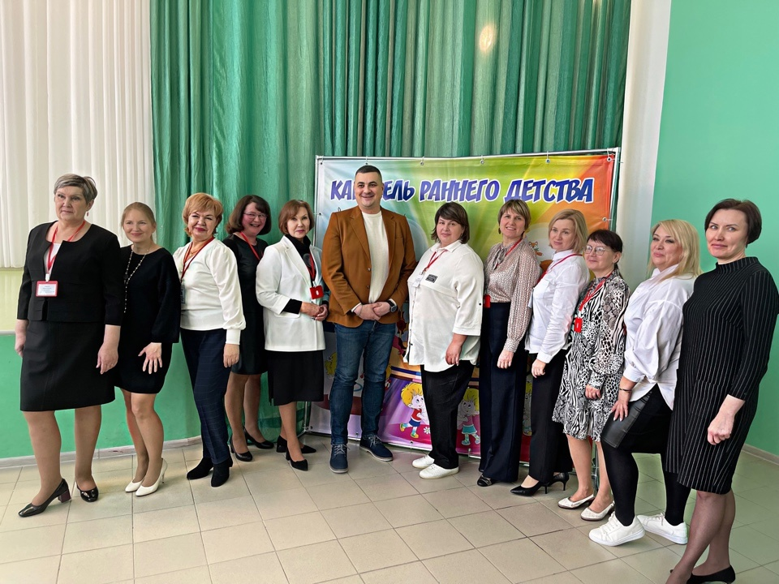

19 февраля 2025 г. в г. Соликамске прошел краевой педагогический фестиваль, объединивший всех неравнодушных и творческих педагогов, работающих с детьми раннего возраста.

Организаторами стали : ГАУ ДПО «Институт развития образования Пермского края», Управление образования администрации Соликамского городского округа, Муниципальное автономное общеобразовательное учреждение «Средняя общеобразовательная школа № 15».

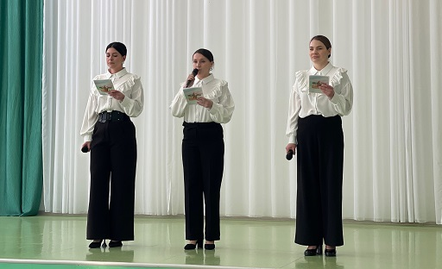

Цель Фестиваля: презентация новых педагогических идей, методических находок по внедрению инновационных образовательных технологий в работе с детьми раннего возраста.

Мероприятие проходило на базе Муниципальное автономное общеобразовательное учреждение «Средняя общеобразовательная школа № 15». Именно здесь собрались 120 педагогов, представители 40 детских садов, приехавшие из разных уголков Пермского края.

На церемонии открытия с приветственным словом выступила Михайлова Наталия Владимировна, начальник управления образования администрации Соликамского муниципального округа, Почетный работник общего образования. Наталия Владимировна подчеркнула важность работы с малышами, поскольку именно в раннем возрасте закладывается фундамент, от которого зависит успешное развитие потенциала ребенка.

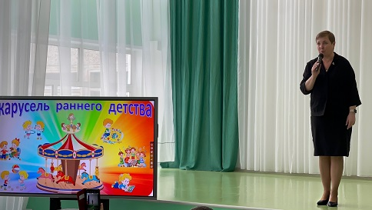

Бирюкова Ольга Александровна, директор МАОУ «СОШ № 15», Почетный работник общего образования, выразила радость присутствию в зале большого количества увлеченных и любящих свою профессию, педагогов.

Фадеев Сергей Борисович, ведущий научный сотрудник отдела воспитания и социализации «Института развития образования Пермского края» подчеркнул, что все, что мы делаем, мы делаем для и ради детей.

**Далее участники демонстрировали практики развития, обучения и воспитания детей раннего возраста на семи тематических площадках.**

Площадка «Ты и я – мы с тобой друзья» объединила педагогов, демонстрирующих практики по созданию условий для получения опыта взаимодействия со взрослыми и другими детьми, по формированию эмоционально-положительного отношения детей к окружающим в период адаптации в детском саду.

«Познавай, удивляйся, радуйся» - педагогический опыт в решении задач сенсорного развития, формирования представлений об окружающем мире.

Практики художественно-эстетического развития, практики совместного творчества взрослого и детей были рассмотрены в рамках тематической площадки «От содействия к сотворчеству».

О том, как эффективнее приобщать малышей к миру народной культуры, рассуждали на секции «Родная культура – начало, порождающее личность».

«С малышом играем – речь развиваем!» называлась площадка, на которой педагоги делились опытом, как развивать у малышей речь.

Успешные практики взаимодействия ДОУ и родителей воспитанников рассматривались на секции «Детский сад и семья: навстречу друг другу».

«Социокультурная образовательная среда в группе раннего возраста»: на площадке педагоги поделились опытом организации развивающей предметно-пространственной среды в группах раннего возраста, представили свои инновационные идеи и решения.

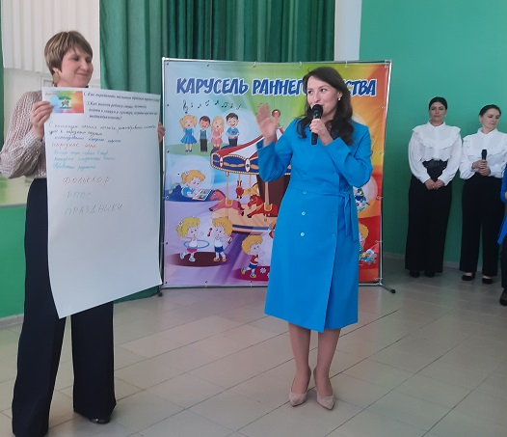

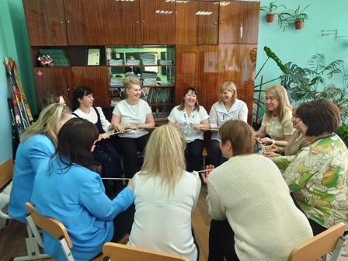

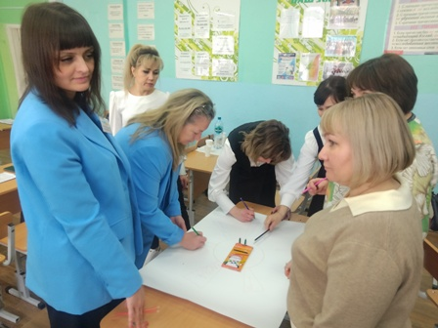 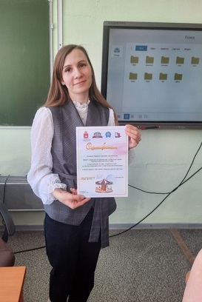

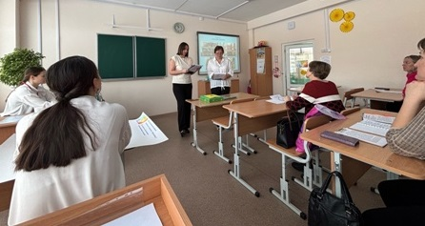

После работы секций состоялось подведение итогов. Каждая площадка презентовала выжимку совместной деятельности. Таким образом, педагоги смогли ознакомиться и вдохновиться новыми идеями, методическими находками по внедрению инновационных образовательных технологий в работе с детьми раннего возраста.

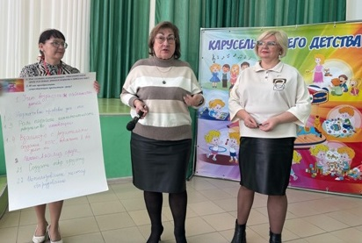

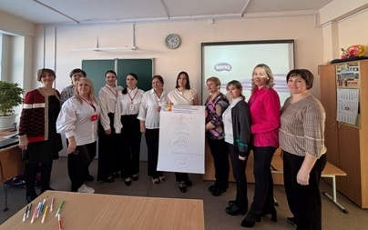

Краевой фестиваль «Карусель раннего детства» прошел на высоком уровне. Педагоги обогатились новыми идеями, поделились опытом и, несомненно, любовь к детям и профессии объединила и связала нитями взаимного интереса всех присутствующих! Специалисты ГАУ ДПО «Института развития образования Пермского края» благодарят коллег из г. Соликамска за профессионализм и радость совместной работы и творчества!

